Мастер – класс по теме «Декорирование стен лепниной из гипса»
Попова Елена Анатольевна,
Преподаватель,
государственное бюджетное профессиональное
образовательное учреждение
"Профессиональное училище №3"
Мастер-класс может быть проведен:
- с педагогами и без участия обучающихся;
- с группой обучающихся или с отдельными обучающимися для педагогической аудитории.
Цели:
- Демонстрация профессиональных приёмов и передача опыта работы в паре: преподаватель-мастер производственного обучения.
- Расширение знаний и умений присутствующих о возможностях декорирования стен гипсом.
- Развитие творческих способностей, художественного воображения у слушателей. Формирование эстетического чувства формы, цвета, композиции при изготовлении панно из гипса.
Задачи:
- Показать процесс создания рельефного панно из гипса.
- Распространение передового педагогического опыта.
- Внедрение новых практик проведения внеаудиторного занятия процесс обучения детей с ОВЗ.
Форма проведения: Интегрированное (лекционно-практическое) занятие - имитационная игра со слушателями с демонстрацией приемов эффективной работы с обучающимися ОВЗ.
Материалы для работы: гипс, вода, олифа, силикон, крахмал, клей ПВА, клей прозрачный «SeN.K» , пластилин, акриловая краска ( коричневая, зеленая, розовая, чёрная, белая, персиковая, голубая, перламутровая - хамелеон ), лак акриловый, планшеты из фанеры, бумага копировальная, картон, весёлка, проволока, кусачки, наждачная бумага .Инструменты и приспособления для работы: кисти ручники (белка №3,№5), тампон из губки, карандаш, уровень строительный, рулетка, стусло, канцелярский нож, резиновый шпатель, емкости для воды и разведения гипса, готовые формы для отливки, пластиковые прокладки, фломастеры, стекло 40Х60, пистолет для выдавливания силикона, рабочий стол, пленка для зашиты рабочей поверхности стола, пластиковая прямоугольная форма для изготовления формы, пакет для отходов.
Специальная одежда: халат, перчатки.
План
проведения мастер-класса
1.Организационный момент:
-Приветствие всех участников мастер- класс:
Здравствуйте. Мы рады приветствовать гостей и коллег в малярной мастерской ГБПОУ «ПУ №3». Уважаемые коллеги, сегодня мы вам покажем возможности внеаудиторной работы с обучающимися, которую проводим на протяжении курса обучения в рамках кружка технического творчества при кабинете. Такой вид работы расширяет профессиональный кругозор обучающихся, формирует творческое отношение к труду и развивает эстетический вкус. Это имеет важное значение, так как способствует раскрытию личного потенциала, реализации себя, приобретения опыта успешности в профессиональной области за счет своих способностей и трудолюбия. У обучающихся с ОВЗ, создаются условия для их успешной адаптации в социуме, возможности для дальнейшего существования в нем. Такие внеаудиторные занятия вызывают у обучающихся положительные эмоции, хорошее настроение. способствуют развитию таких общих компетенций, как:
- ОК 1. Понимать сущность и социальную значимость своей будущей профессии, проявлять к ней устойчивый интерес.
- ОК4 Осуществлять поиск информации, необходимой для эффективного выполнения профессиональных задач
- ОК 5. Использовать информационно-коммуникационные технологии в профессиональной деятельности.
- ОК 6. Работать в команде, эффективно общаться с коллегами.
Почему для работы кружка выбран гипс? Потому что на уроках материаловедения и технологии обучающиеся изучали такой строительный материал как гипс, его свойства и применение. Они заинтересовались, и появилась идея поработать с этим материалом, узнать о нём что-то новое и интересное.
Вступительная слово:
Лепнина была известна еще в Древнем Египте. В античной Греции колонны и фасады зданий тоже нередко покрывались рельефными украшениями. Впервые декорирование помещения лепниной появилось в 17 веке. Особенную изысканность и роскошь помещению придаёт лепнина на стене. Для этого нужно проявить немного фантазии, подготовить нужные материалы и инструменты, сделать макет и воплотить задумку в реальность. Чаще всего для этого используют гипс. Гипс- это экологически чистый, доступный по цене материал, которому можно придать приобретать любую форму. Современная гипсовая лепнина отличается стойкостью к повреждениям и прочностью. Также, гипс стойкий к образованию плесени и препятствует развитию микроорганизмов. Лепнина из гипса позволяет индивидуализировать интерьер, в зависимости от вкуса его хозяина. Гипсовая лепнина предоставляет самые широкие возможности для воплощения любых дизайнерских решений. Даже самую прозаичную поверхность оригинальный лепной декор превращает в произведение искусства. Лепнина устойчива к перепадам температуры, не дает усадки и сохраняет прочность десятки лет. Лепные элементы можно создать своими руками.
Представление ведущего мастер-класс и обучающихся:
Мастер- класс проводит преподаватель Попова Елена Анатольевна
Сегодня в работе будут принимать участие обучающиеся групп №10 и №11. Это Щелкунова Дарья, Малуев Анатолий, Жунусов Савр, Плюхин Юрий, Соболев Денис и Кривенко Вика.
Правила работы на мастер-классе (3минуты)
1.Прошу Вас стать активными участниками данного мастер-класса.
2.Конспектировать информацию не надо, потому что все используемые материалы и описание технологии, я передам желающим по окончании мастер-класса.
3.Прошу желающих выполнять задания занять места за рабочими столами, одеть фартуки и нарукавники, чтобы не запачкаться.
2.Практическая часть: Декорирование стен лепниной из гипса
Для выполнения панно из гипса понадобятся:
- Материалы-гипс, вода, олифа, силикон, крахмал, клей ПВА, клей прозрачный «SeN.K» , пластилин, акриловая краска ( коричневая, зеленая, розовая, чёрная, белая, персиковая, голубая, перламутровая - хамелеон ), лак акриловый, бумага копировальная, картон, весёлка, проволока, кусачки, наждачная бумага.
- Инструменты и приспособления для работы: кисти ручники (белка №3,№5), тампон из губки, карандаш, уровень строительный, рулетка, стусло, канцелярский нож, резиновый шпатель, емкости для воды и разведения гипса, готовые формы для отливки, пластиковые прокладки, фломастеры, стекло 40Х60, пистолет для выдавливания силикона, рабочий стол, пленка для зашиты
- рабочей поверхности стола, пластиковая прямоугольная форма для изготовления формы, пакет для отходов.
Процесс изготовление деталей для лепнины на стене своими руками можно условно разделить на несколько этапов:
- создание эскиза
- подготовка формы
- изготовление лепнины
- монтаж готового изделия.
Карта «Декорирование стен лепниной из гипса»
№ | Описание процесса | Примечания
1. | Организация рабочего места  1.Подготовить ровную рабочую поверхность. Поверхность стены должна быть сухой и чистой.  2.Разложить инструменты и материал с учетом порядка выполняемых операций. | Поверхность нужно защитить плотной плёнкой, так как силикон прилипает, а гипс сильно пылит.
2. | 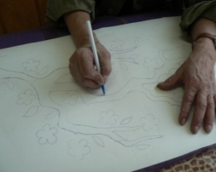  Создание эскиза  Выбрать эскиз для будущего декора:  -самостоятельно нарисовать  - найти в Интернете и распечатать в натуральную величину.  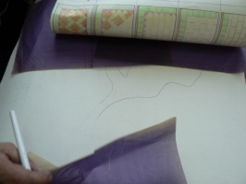  Перенести эскиз на картон с помощью копировальной бумаги для изготовления трафарета | Перед тем как приступить к работе, следует тщательно продумать форму, размеры и стиль будущей лепной фигуры  Эскиз следует перенести на картон с двух сторон.
3 | Изготовление моделей элементов декора  По готовому эскизу из глины или пластилина вылепить модель будущего элемента лепнины. Пластилиновая модель обрабатывается разделительной смазкой, чтобы потом она легко отделилась от формы.  Если самостоятельно подготовить модель не получится, можно купить готовую в магазине из полиуретана или другого материала. | Лучше для работы использовать пластилин, так как его можно модифицировать в процессе, видоизменяя элементы.
4 | Изготовление формы для лепнины  Создать формы для отлива лепнины при помощи силикона:  1.Смочить тампон из поролона олифой  2.Смазать пластилиновые заготовки олифой  3. Смазать форму олифой  4. Подготовить пистолет к работе - заправить в него  тубу с силиконом  5. Открыть пакет с крахмалом  6. Высыпать порцию крахмала на подготовленное место  7.Выдавить порцию силикона в крахмал  8. Смешать силикон с крахмалом до получения пластичной однородной массы  9. Заполнить форму массой  10.Разровнять силиконовую массу резиновым шпателем  11.Вдавить пластилиновую заготовку цветов в силиконовую массу | Перед вдавливанием пластилиновой заготовки в силиконовую массу, её сверху желательно смазать олифой  По окончании работы отмыть руки и инструменты в мыльной воде.
5 | Изготовление лепнины  1. Осмотреть силиконовую формочку. Она должна быть чистой. В случае загрязнения её необходимо помыть или пройти влажной кистью по всем внутренним рельефам, чтобы убрать пылинки, волоски. Приготовленную форму промазать разделительной смазкой, чтобы гипс не прилип к ней.  2. Приготовить гипсовый раствор:  10частей холодной воды соединить с 5частями гипса, тщательно перемешать.  3.Раствор залить в форму.  4.Рравномерно распределить раствор в форме вибрирующими движениями.  5.Выровнить верх резиновым шпателем. Для застывания смеси в форме, нужно поставить форму на ровную поверхность и оставить на 20- 30 минут.  6. После просушивания аккуратно отогнуть края формы, слегка надавить на основание и вынуть полученную гипсовую отливку из формы.  7. С застывшей отливки, снять излишки гипса канцелярским ножом и оставить в теплом месте для окончательной просушки.  8.После полного высыхания лепнины, на тыльной стороне сделать насечку для лучшего сцепления со стеной.  9.При необходимости подшлифовать мелкой наждачной бумагой.  10.Смести гипсовую пыль. | Раствор следует готовить в резиновой или пластиковой ёмкости.  Разделительной смазкой может быть растительное масло или олифа.  По консистенции, должен получиться раствор, как жидкая сметана.  Важно не допускать образования воздушных пузырьков в растворе.
6 | Окраска элементов декора  1. Разложить элементы декора на столе  2.Загрунтовать грунтовкой глубокого проникновения элементы декора до нанесения краски и дать просохнуть в течении суток.  3.Выполнить колеровку краски до получения нужного цвета.  4.Кистью с длинным мягким ворсом окрасить лепнину «листья» и «цветы». Это не позволит оставить незакрашенных участков.  5.Оставить высыхать на 2-3 часа.  6. Покрыть лаком или перламутром окрашенные листья и цветы из гипса. | Для окраски декора следует использовать акриловую краску.  Для получения нужного цвета в белую акриловую краску можно добавить готовый колер и тщательно перемешать. Краски с перламутровым эффектом имеют полупрозрачную структуру-перламутр.
7 | Изготовления ветки дерева  1.Положить на ровную поверхность стола эскиз, а сверху накрыть его стеклом.  2.Поверхность стекла смазать олифой.  3. Фломастером на стекле сделать отметки по линии ветки, чтобы потом нанесенный гипсовый раствор можно было разделить на фрагменты длиной 7-10см.  4.Выполнить армирование будущей ветки: проложить кусочки жёсткой проволоки по эскизу, с учётом сделанных ранее на стекле отметок.  5.Приготовить раствор:  10 части холодной воды (100грамм) соединить с 2 частями клея ПВА, тщательно перемешать. Клей повысит пластичность и увеличит срок схватывания. Добавить в полученный клеевой раствор 4 частей гипса. Тщательно перемешать.  5.Выложить полученный раствор в целлофановый мешочек, в котором ножницами срезать край угла 2-3мм.  6.Выдавливать раствор на стекло по контуру ветки.  7.Через 5-10минут смочить кисть в воде.  8.Пройти кистью по выложенному гипсовому раствору сглаживая поверхность.  9.Разделить ветку на участки пластиковыми прокладками по отметкам, выполненным фломастером.  10.Через 1час выполнить подрезку гисового раствора ножом (если есть в этом необходимость).  10.Оставить сохнуть на стекле до полного высыхания.  11.Подготовить колер коричневого цвета.  12.Окрасить гипсовую отливку кистью.  13. Нанести акриловый лак. | При приготовлении гипсового раствора не употреблять горячую воду, так как увеличится срок схватывания гипса.  По консистенции, должен получиться раствор, как жидкая сметана.  Время высыхания  изделия не менее 24 часов.  Дать высохнуть краске 3часа.
8 | Монтаж молдинга и угловых элементов:  1.Чётко определить границы будущего декора. Для этого можно использовать строительный уровень и мел (карандаш).  2.Нарезать и подогнать молдинг к угловым элементам.  3. Нанести тонким слоем клей на обратную сторону молдинга и угловых элементов.  4.Выдержать 2-3 минуты и по намеченным линиям прижать поочерёдно к стене.  5. Удалить остатки клея влажной губкой. | Молдинг и угловые элементы можно окрасить акриловой краской, не содержащей растворитель.
9 | Крепление композиции декора к стене:  1.По трафарету перенести на стену линии размещения композиции  2.На обратную сторону элементов декора нанести тонким слоем клей «SeN.K» и выдержать 1-2 минуты.  3.Крепить детали декора к стене прижиманием.  4.Излишки клея удалить влажной губкой (тканью или шпателем).  5.Стыки между деталями композиции замаскировать при помощи гипса.  6.После высыхания гипса, при необходимости обработать места соединения  элементов ветки  наждачной бумагой или шпателем.  7. Очистить декор от пыли шеткой с жесткой щетиной.  8.Подкрассить места соединения элементов ветки акриловой краской, оставшейся после предварительной окраски.  9.После полного высыхания краски нанести на подкрашенные места акриловый лак. | Крепить изготовленные детали на стену следует через 2-3 дня после их изготовления. Если для крепления использовать клей ПВА, то необходимо увлажнить стену и тыльную сторону клеящей детали водой, нанести клей ПВА (можно использовать смесь гипса со столярным клеем).
Рекомендация: Данную композицию можно выполнить и в трафаретной технике.
Обсуждение занятия участниками мастер-класса:
Вот мы и закончили выполнять декорирование стены (панно) гипсовыми отливками (лепниной).
Вопросы к обучающимся:
-«Ребята, вам понравилось наше занятие? Что вы можете сказать о нём? С каким настроением вы покидаете мастерскую?»
Вопросы к коллегам и гостям:
Коллеги, что интересно было для вас, что не понравилось или вы хотели бы добавить в работу, посоветовать нам?

Заключение.
Мы рады были поделиться с вами своим опытом и наработками по внеаудиторной работе. Надеюсь, вы не скучали и почерпнули для себя что-то новое. Предлагаю использовать предложенный материал в вашей практической творческой деятельности.
Наши обучающиеся приготовили для вас памятные сувенирчики-магнитики, сделанные своими руками. Это весёлые добрые смайлики. Обучающиеся раздают желающим магнитики. Благодарим за внимание.

Операционная карта изготовления силиконовых форм «цветов и листьев» для гипсовых отливок
организовать  1  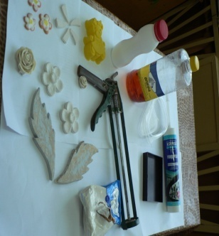  рабочее место | 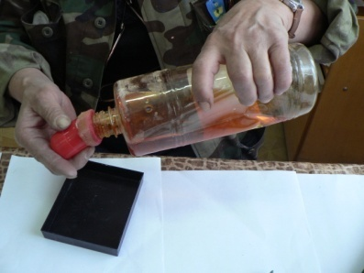  смочить тампон из поролона  2  олифой | 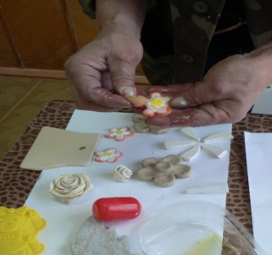  смазать пластилиновые заготовки олифой  3 | 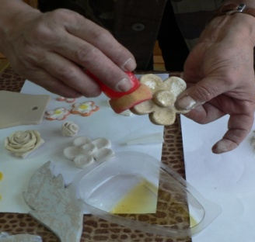  смазать пластилиновые заготовки олифой  4 | смазать форму  5  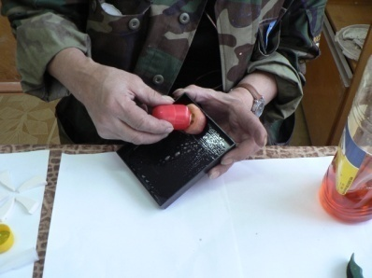  олифой | 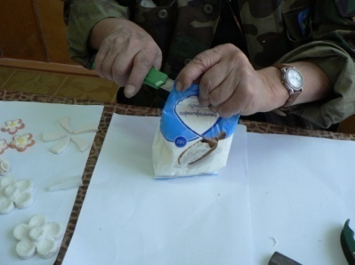  открыть пакет с крахмалом  6
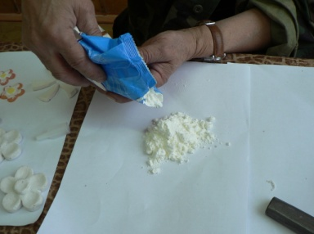  высыпать порцию крахмала  7 | 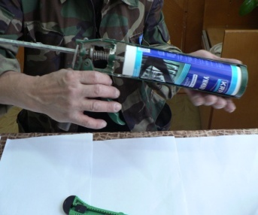  подготовить пистолет к работе  8 | 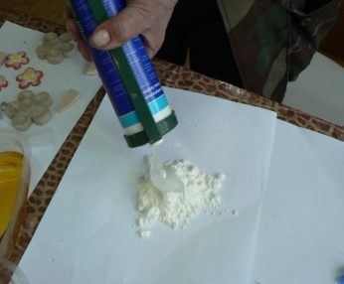  выдавить порцию силикона в крахмал  9 | 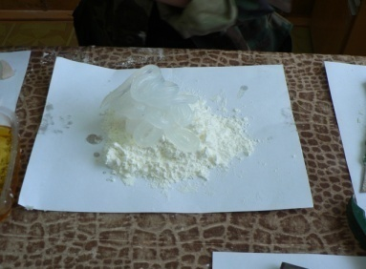  Силикон выдавливать на крахмал  10 | 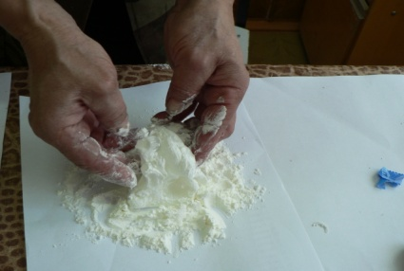  смешать силикон  11  с крахмалом | 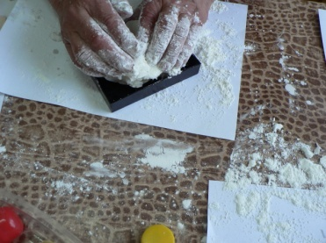  заполнить форму массой  12
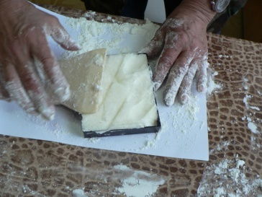  разровнять силиконовую массу  13  резиновым шпателем | 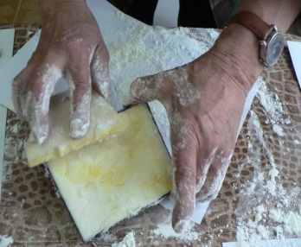  смазать олифой и вдавить пластилиновую заготовку листьев  14 | 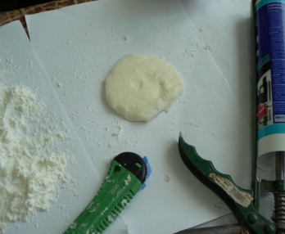  разровнять силиконовую  15  массу | 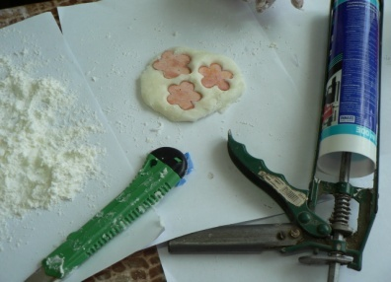  вдавить  16  пластилиновую заготовку цветов в силиконовую массу | 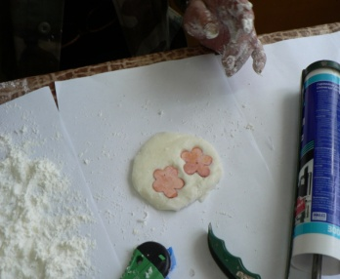  вдавить  17  пластилиновую заготовку цветов в силиконовую массу | 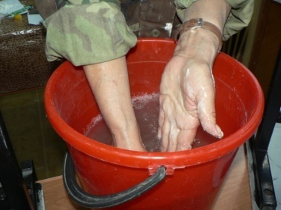  отмыть руки и инструмент в мыльной воде  18
Операционная карта изготовления гипсовых отливок «цветов и листьев» в силиконовых формах
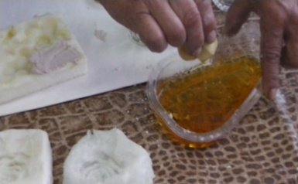  смочить тампон олифой  1 | 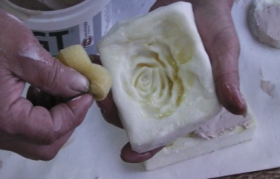  смазать силиконовую форму олифой тампоном или кистью с длинным ворсом  2 | 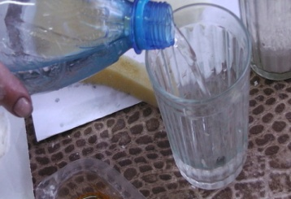  отмерить 10 частей холодной воды  3 | 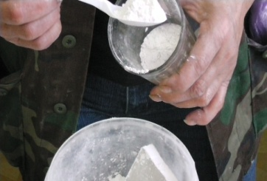  отмерить 5 частей сухого просеянного гипса  4 | 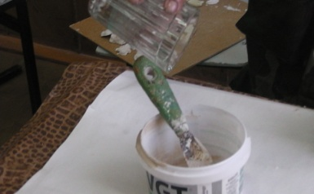  вылить в ёмкость для раствора воду  5 | 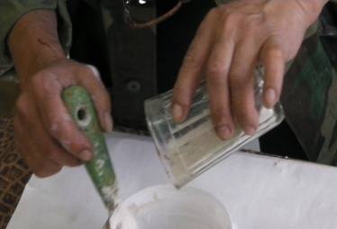  тщательно перемешивая высыпать тонкой струйкой в воду гипс  6
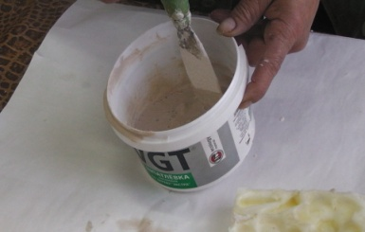  перемешать гипс с водой  7 | 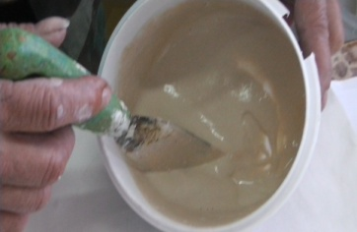  раствор должен быть в виде жидкой сметаны  8 | 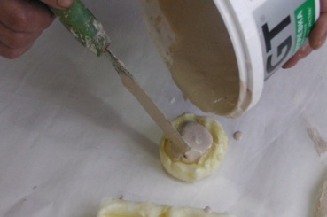  залить полученный раствор в форму  9 | 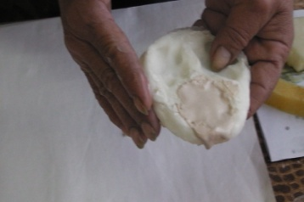  распределить раствор в форме вибрирующими движениями  10 | 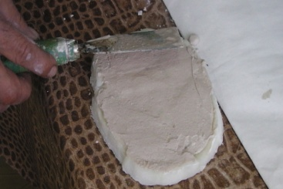  11  разровнять шпателем  тыльную сторону отливки  17 | 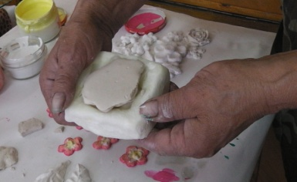  после просушивания аккуратно отогнуть края формы, слегка надавить на основание.  12
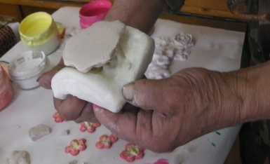  вынуть полученную гипсовую отливку из формы  13 | 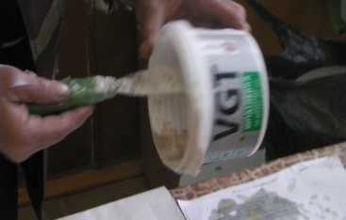  14  очистить ёмкость от остатка раствора | 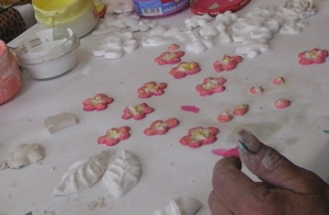  через40-60минут осмотреть отливку и определить контур коррекции  15 | 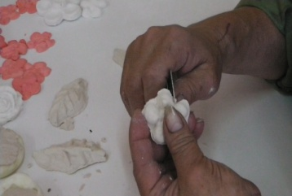  с застывшей отливки, снять излишки гипса канцелярским ножом  16 | оставить в теплом месте для окончательной просушки | 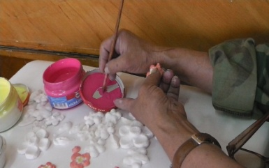  раскрасить отливку кистью акриловой краской, покрыть лаком или перламутром  188

Операционная карта оформления зеркала под декор из гипса
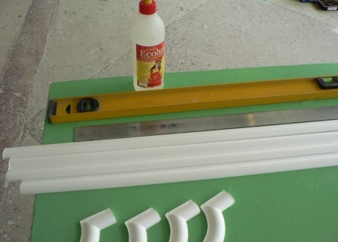  организация рабочего места  1 | 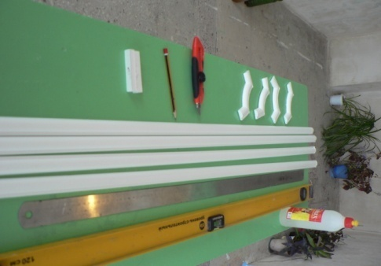  инструменты и материалы  2 | 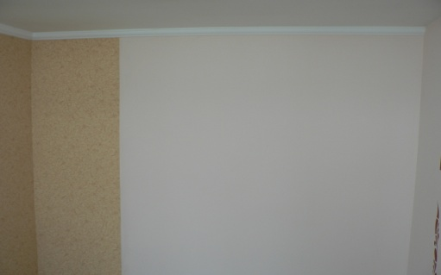  стена под декорирование  3 | 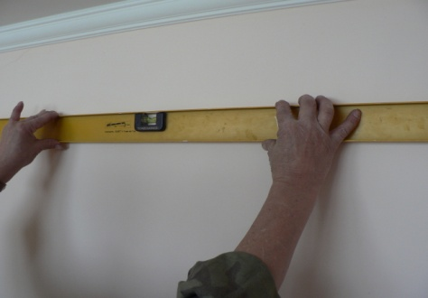  разметка для зеркала  4
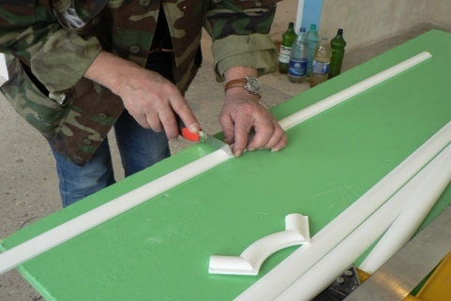  нарезка молдинга  5 | 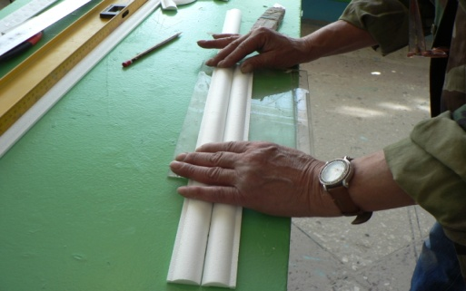  нарезка молдинга  6 | 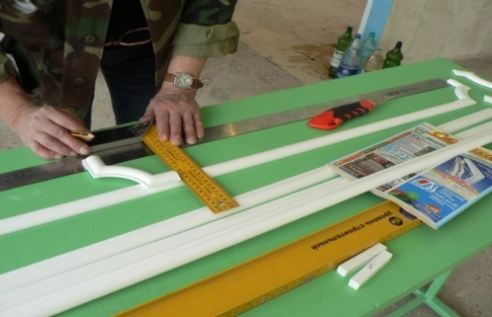  подгонка уголка к молдингу  7 | 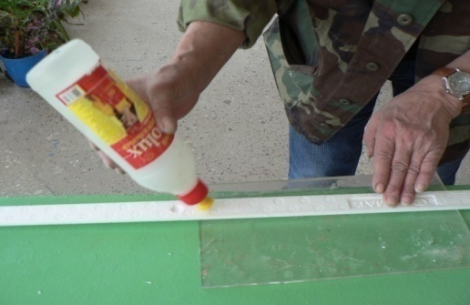  нанесение клея на молдинг  8
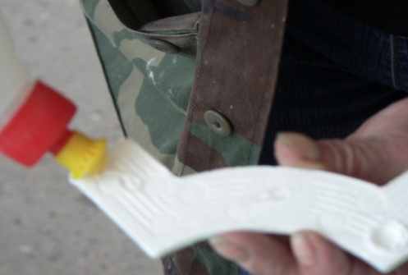  нанесение клея на уголок  9 | 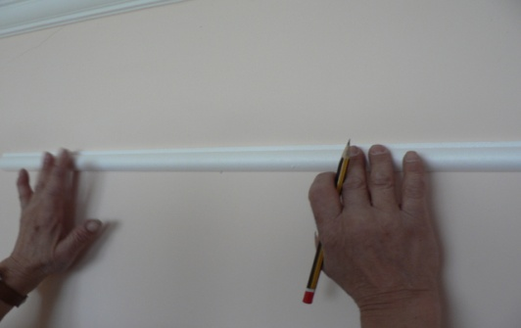  приклеивание молдинга к стене по линии разметки  10 | 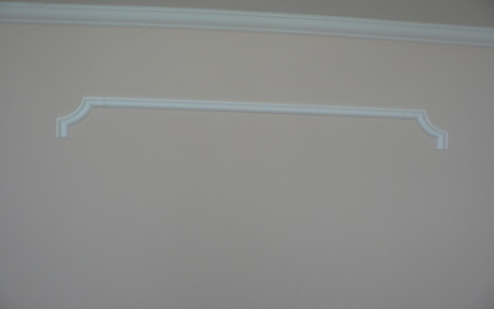  соединение молдинга с уголком  11  11 | 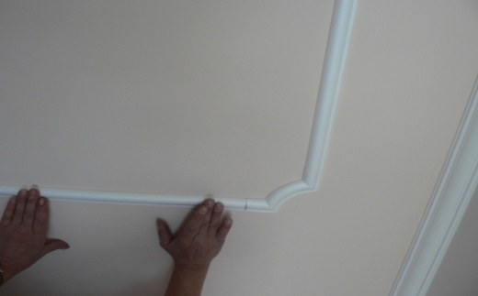  проверка крепления  12

Операционная карта изготовления гипсовой отливки «веточка дерева» на стекле
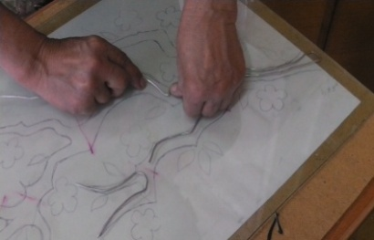  -эскиз накрыть стеклом и смазать олифой, заарми- ровать проволокой контур ветки, фломастером отметить  1  места разделения на фрагменты | 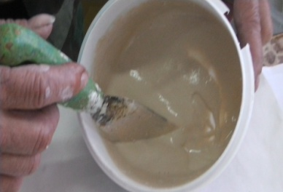  2  приготовить гипсовый раствор с добавлением клея ПВА | 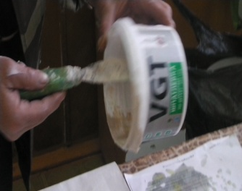  переложить раствор в кулёк с прорезанным отверстием 1-2мм  3 | 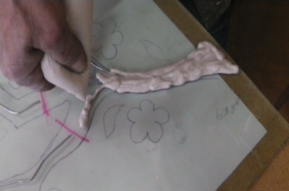  выдавливать из мешочка раствор по контуру эскиза  4  4 | 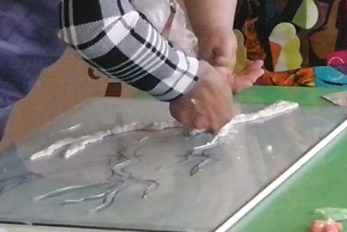  гипсовый раствор должен закрыть элементы армирования (проволоку), выложенные по направлению ветки  5  5
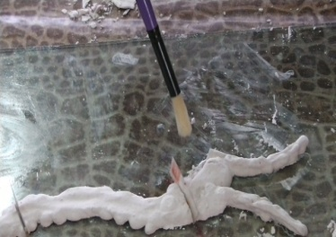  мокрой кистью сгладить поверхность и разделить ствол ветки прокладками в местах отметок фломастера  6 | 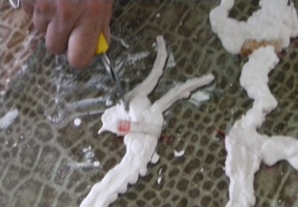  выполнить коррекцию отливки ножом по контуру эскиза  7 | 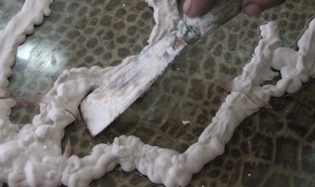  шпателем слега приподнять и опустить фрагмент ветки  9 | 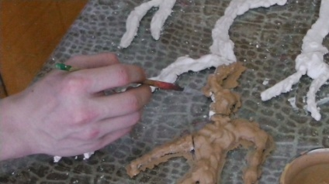  окрасить акриловой краской с помощью кисти просохшие элементы ветки  9 | 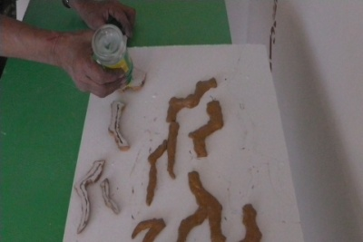  нанести клей на тыльную сторону каждого гипсового элемента ветки и дать подсохнуть 1-2минуты  10
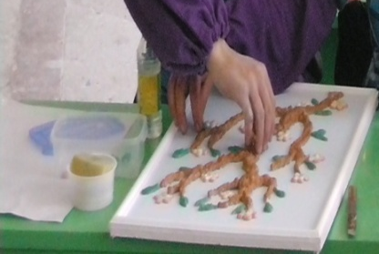  приклеить к стене или панно отливки листьев и цветов по рисунку  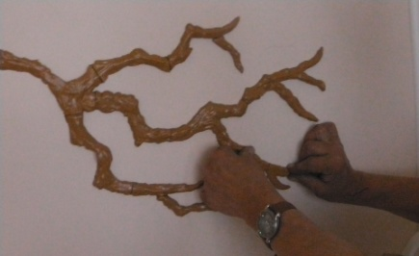 |  |  | 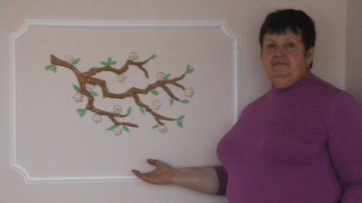  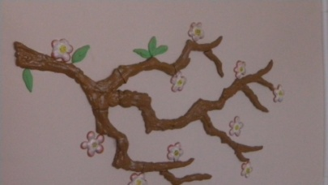  приклеитьлистья и цветы. Готово!

